LKS

TUGAS

1.HTML QUIZ DI Website (w3school) 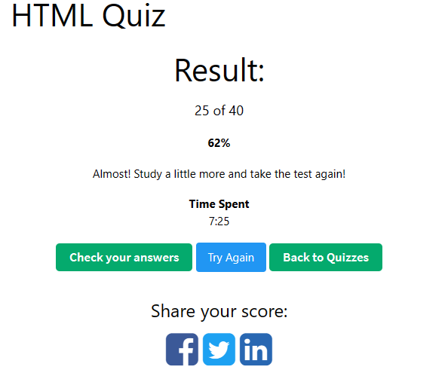

2.QUIZ CSS Di Website (w3school)

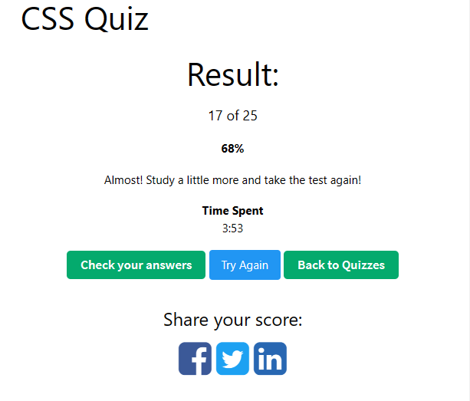

3.QUIZ JavaScript di (w3school)

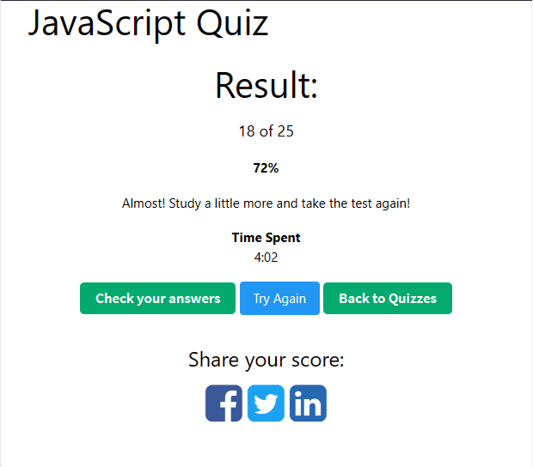

4.Membuat Website Dengan Syarat

SOAL

Tentukan Projek dari Landing page berikut ini:

https://github.com/bandelkid/Source,

Sesuaikan thema, https://colorhunt.co/

Tambahkan asset yang sesuai dengan projek, boleh menggunakan canva

Terapkan layout responsif, dengan menambahkan meta tag viewport

Tentukan menu, sub menu, main article dan kontak/profil

Jalankan hasilnya pada github kamu dan kirim kan linknya

Source yang boleh diambil : Dicoding, W3School, Github

Hasil Pembuatan Website

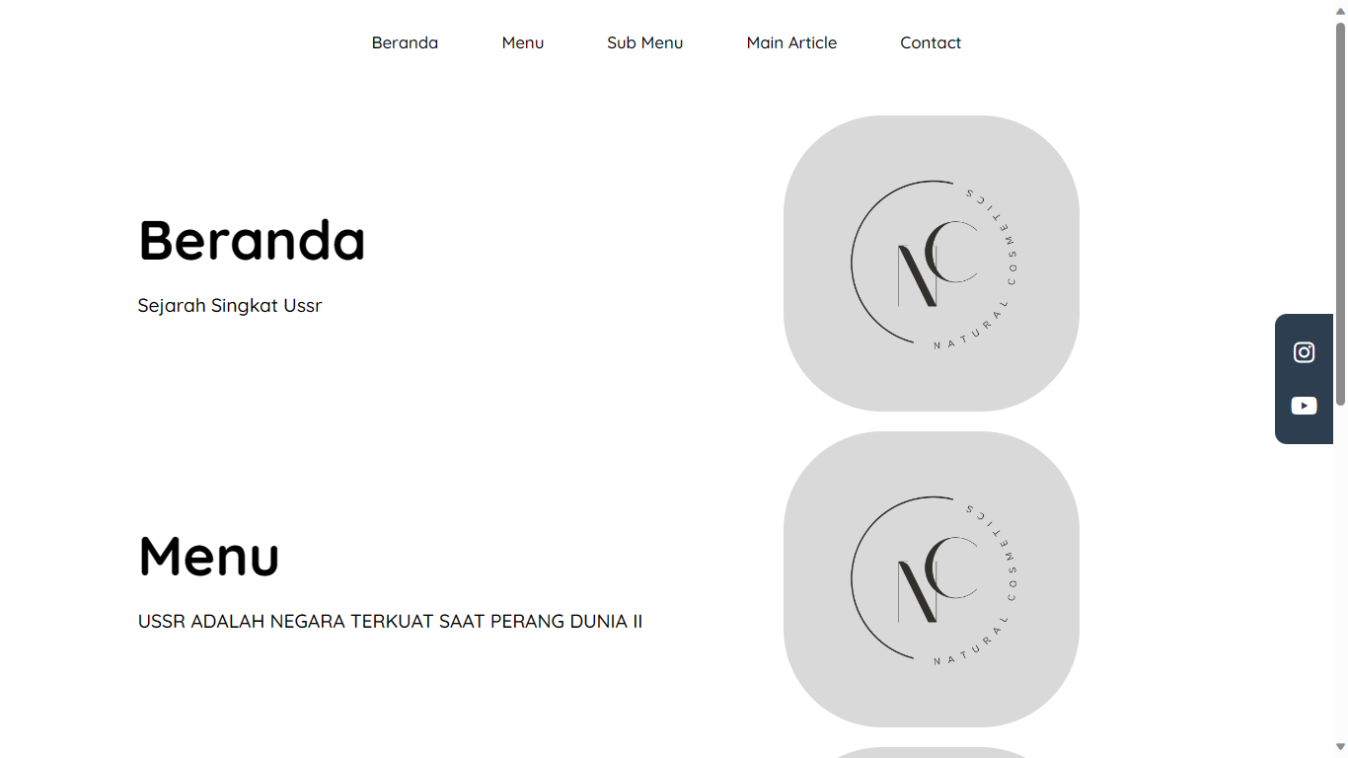

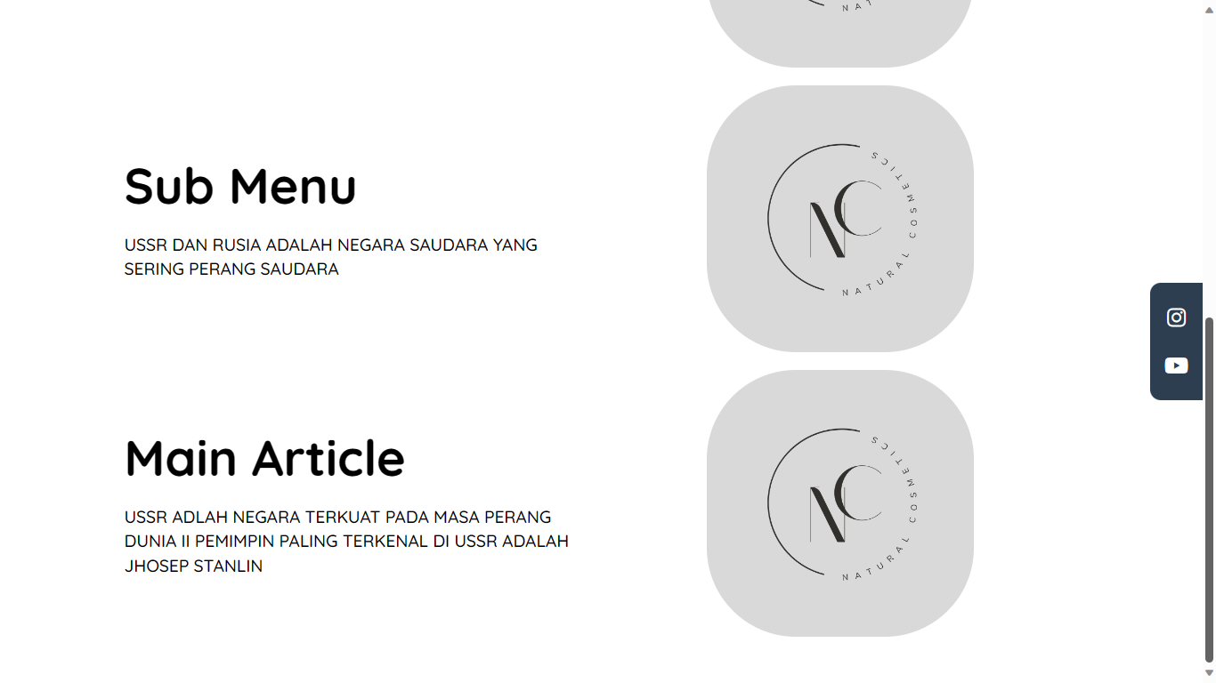

4.QUIZ MYSQL di (w3school)

